- Мужчина, у Вас абстракция протекла!
Мужчина, проснитесь!
- А я и не сплю…
Попытка разбудить редактора Википедии.
Вымышленная.

Савватеев А. В., “Математика для гуманитариев”:
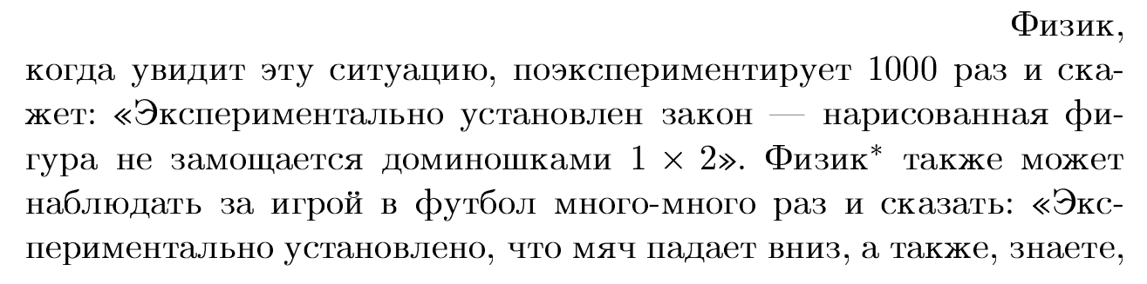
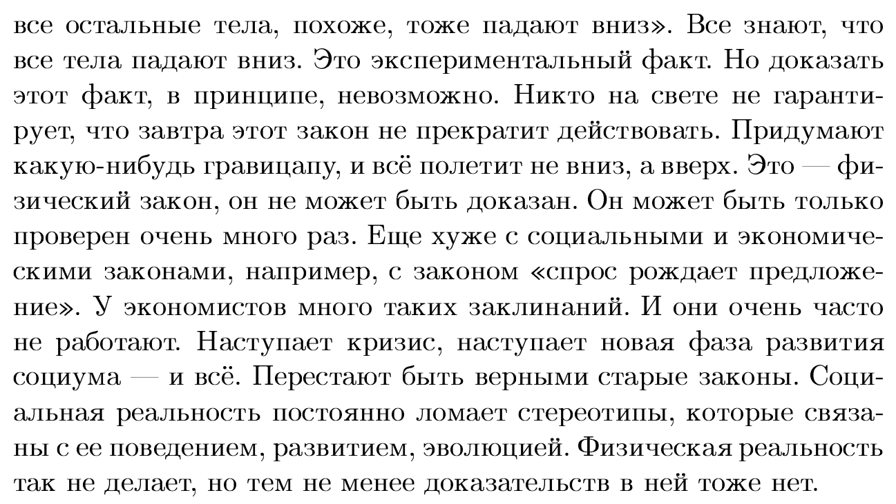
Неожиданно здравая мысль, высказанная персонажем с имиджем Савватана. Ему бы быть юдорейвером, тараторящем у Периметра Кача: “Я богоизбранный-богоизбранный, вечный двигатель невозможен-невозможен, ибо так в книгах сказано. На самом деле, не совсем так, но кто мне помешает забыть о несущественных подробностях и превратить научную картину мира в зубрёжно-догматическую? Никто. Акуяку-куакмяр.” - и лобешником по Периметру “дыщ!”, потом ещё “дыщ!” и ещё. Для закрепления знаний.

